Nécrologie : William Klein

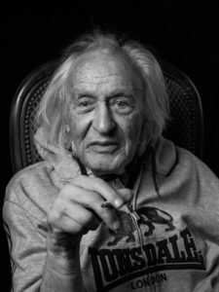
William Klein, photographe américain, est mort, ce 12 septembre, à l’âge de 96 ans. Il est notamment connu pour cette photo (que l’on trouve souvent exposée dans les collections permanente du Musée de la Photographie, à Mont-sur-Marchienne/Charleroi) :
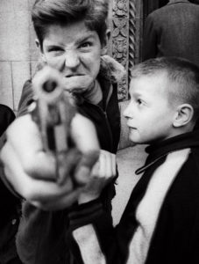
Photographe « urbain », la rue n’était pas le seul lieu où il « écrivait avec la lumière » – en grec photo (lumière) et graphein (écrire). Il était aussi photographe de mode ou portraitiste. La photo suivante de l’un des derniers albums de Serge Gainsbourg est de lui :
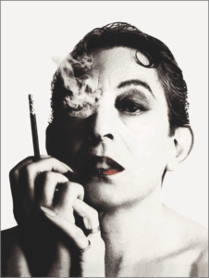
“ Photographier, écrivait-il, c’est un moment de transe. Quand on peut saisir beaucoup de choses à la fois, quand je peux sentir que la photo va être bonne… J’attends que tout se mette en place, je sais que ça va se passer… Alors je cadre, j’arme, je déclenche. ”

